ТЕХНОЛОГИЧЕСКАЯ КАРТА УРОКА
9 класс Дата: 25.04.2020
Предмет алгебра
Ф.И.О. учителя Козуб Т.И
Тема урока5 Упрощение алгебраических выражений. Выполнение учебно-тренировочных заданий в формате ОГЭ. (1-й из 1 ч.)
ОБЯЗАТЕЛЬНО Задания с использованием учебника Макарычева «Алгебра 9 класс»
- Повторить правила стандартный вид числа
- Выполнить в рабочей тетради упражнения
1. Значение какого из выражений является числом рациональным?
В ответе укажите номер правильного варианта.

1) 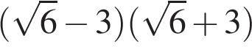2) 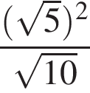
3) 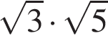4) 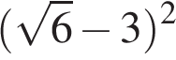
2.
Расположите в порядке возрастания числа: 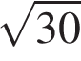; 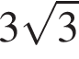; 5,5.
В ответе укажите номер правильного варианта.

1) 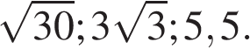2) 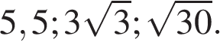
3) 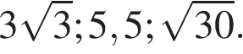4) 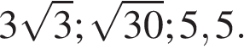
3.
Расположите в порядке убывания числа: ; ; 5,5.
В ответе укажите номер правильного варианта.

1) 2) 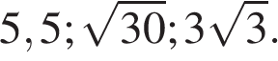
3) 4)
4.
Расположите в порядке возрастания: 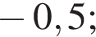 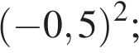 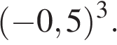

1) 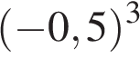 | 2) 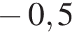; 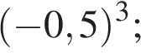 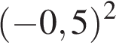
3) | 4)
5.
Расположите в порядке возрастания:
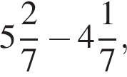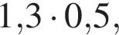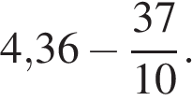

1) 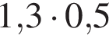, 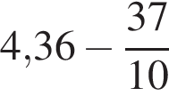, 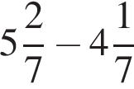 | 2) , ,
3) , , | 4) , ,
6.
Расположите в порядке убывания: 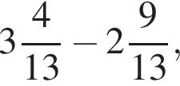 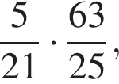 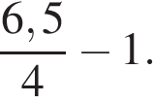

1) 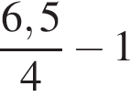 | 2) 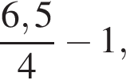 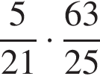
3) 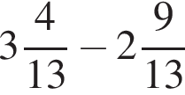 | 4)
7.
Расстояние от Юпитера — одной из планет Солнечной системы — до Солнца равно 778,1 млн км. Как эта величина записывается в стандартном виде?
В ответе укажите номер правильного варианта.

1) 7,781·10¹¹
2) 7,781·10⁸
3) 7,781·10¹⁰
4) 7,781·10⁹
8
На рулоне обоев имеется надпись, гарантирующая, что длина полотна обоев находится в пределах 10 ± 0,05 м. Какую длину не может иметь полотно при этом условии?
В ответе укажите номер правильного варианта.

1) 10,23
2) 10,05
3) 9,96
4) 10,03
9.
Какое из чисел 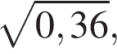 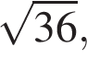 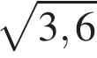 является иррациональным?
В ответе укажите номер правильного варианта.

1) 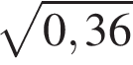2) 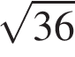3)
4) ни одно из этих чисел
10
Какое из чисел 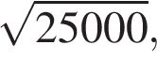 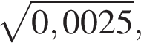 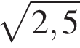 является рациональным?
В ответе укажите номер правильного варианта.

1) 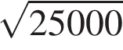
2) 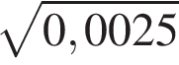
3)
4) Все эти числа иррациональны.
4) 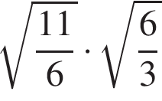
11.
Какое из следующих чисел является наименьшим?
В ответе укажите номер правильного варианта.

1) 1,7·10⁻³
2) 2,3·10⁻⁴
3) 4,5·10⁻³
4) 8,9·10⁻⁴
12
Масса Луны равна 7,35·10²² кг. Выразите массу Луны в млн тонн.
В ответе укажите номер правильного варианта.

1) 7,35⋅10¹⁰ млн т
2) 7,35⋅10¹³ млн т
3) 7,35⋅10¹⁶ млн т
4) 7,35⋅10¹⁹ млн т
13.
Численность населения Китая составляет 1,3·10⁹ человек, а Вьетнама — 8,5·10⁷ человек. Во сколько раз численность населения Китая больше численности населения Вьетнама?
В ответе укажите номер правильного варианта.

1) примерно в 6,5 раз
2) примерно в 15 раз
3) примерно в 150 раз
4) примерно в 1,5 раза
14.
Расстояние от Земли до Солнца равно 147,1 млн км. В каком случае записана эта же величина?
В ответе укажите номер правильного варианта.

1) 1,471⋅10¹⁰ км 2) 1,471⋅10⁸ км
3) 1,471⋅10⁷ км 4) 1,471⋅10⁶ км
15.
Значение какого выражения является рациональным числом?
В ответе укажите номер правильного варианта.

- 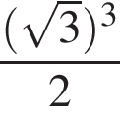2) 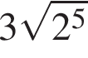3) 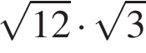4) 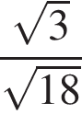Сфотографировать (отсканировать) выполненное задание в тетради.
- Сохранить в виде файла (имя файла - Ваша фамилия, расширение - PDF, JPEG или JPG).
- СРОК ВЫПОЛНЕНИЯ
- Дата25 апреля 2020 года Время 16.00
- АДРЕС ДЛЯ ОБРАТНОЙ СВЯЗИ: tanya.kozub.69@mail.ru WhatsAp89034480363

